Van een voor allen

naar allen voor OKVC

Inhoud
Inleiding 2
Probleembeschrijving 3
Soorten verenigingen (soorten oplossingen) 4
Plan van aanpak 4
Uitvoering en borging 5
Evaluatie 6

Inleiding

Al geruime tijd is het bestuur bezig om het aantal vrijwilligers omhoog te krijgen. Hier zijn we 2017 mee begonnen waarbij de kantinecommissie een voortrekkersrol speelde met een brandbrief. Vervolgens heeft het bestuur in het voorjaar van 2018 ieder lid uitgenodigd voor een gesprek. Hierbij stond de vraag centraal of wij als vereniging een consumerende vereniging of een vrijwilligers vereniging willen zijn. Er is toen door het overgrote merendeel van de vereniging gekozen, dat wij als vereniging samen de schouders er onder willen zetten en dus als vrijwilligers vereniging verder moesten. Hierop is er een lijst met openstaande vrijwilligerstaken online gezet waarop men zich kon inschrijven. Dit heeft vervolgens niet tot het gewenste resultaat geleid. Vervolgens zijn alle seniorenleden in het inzetrooster gezet (systeem voor het inschrijven van kantinevrijwilligers). Ook hierdoor ging het aantal actieve vrijwilligers niet omhoog. We zijn nu bijna 2 jaar verder en zien dat de scheidsrechterscommissie, jeugdcommissie, activiteitencommissie en de kantinecommissie nog steeds veel moeite hebben om alle ideeën en taken uit te voeren door het gebrek aan vrijwilligers. Door dit tekort aan vrijwilligers is de kantine al een aantal keren gesloten geweest op dagen dat er gevoetbald werd. Het is hierbij niet alleen zonde dat we dan niet onder het genot van een hapje of drankje de wedstrijd kunnen bespreken. Het is ook zonde dat wij als vereniging dat geen gebruik kunnen maken van onze grootste inkomstenbron.
We zijn nu dus op een punt gekomen dat het niet meer zo verder kan! Daarom komt het bestuur met een plan van aanpak waarbij iedereen gevraagd word om een bijdrage te leveren aan de vereniging.

Probleembeschrijving

Om de omvang van het probleem in kaart te krijgen zijn alle commissies benaderd en gevraagd waar zij tegen aan lopen mbt vrijwilligers. Hier kregen wij oa de volgende reacties op:
Jeugdcommissie: Er is geen contactpersoon vanuit de jeugdcommissie voor de JO 7 t/m 11. Daarnaast is het lastig om vrijwilligers (trainers, leiders en commissieleden) vast te houden en hierdoor de bezetting op orde te houden.
Scheidrechterscommissie: Het komt voor dat een scheidsrechter 3 wedstrijden op een speeldag fluit. Hierdoor is het nog niet voorgekomen dat er wedstrijden niet door zijn gegaan. Het is echter wachten op de eerste wedstrijd die wij moeten aflassen door het ontbreken van een scheidsrechter. Bij ons als commissie hebben we het gevoel dat we het niet langer volhouden op deze manier.
Kantinecommissie: afgelopen seizoen zijn alle seniorleden uitgenodigd om een IVA cursus te doen. Bij deze cursus zijn 9 leden op komen dagen. Dit was ver onder het verwachtte aantal. Van alle kantinediensten die in het inzetrooster worden gezet wordt 52 % gevuld. Hierdoor is het vaak mogelijk om slechts 1 vrijwilliger achter de bar te krijgen. Dit is tijdens de pieken op de dag zaterdag te weinig. Het is dit seizoen (2018/2019) al op :
1 sept tussen 09:00 uur en 11:30 uur
8 sept tussen 13:00 uur en 18:00 uur
6 okt tussen 13:00 uur en 18:00 uur
27 okt tussen 13:00 uur en 18:00 uur

Voorgekomen dat er zich geen enkele vrijwilliger heeft ingeschreven in het inzetrooster. Dit heeft er al toe geleid dat de kantine gesloten is geweest op delen van speeldagen.
Activiteitencommissie:
Door de huidige bezetting van de activiteitencommissie, hebben wij het gevoeld dat wij niet aan het verwachtingspatroon van de overige leden kunnen voldoen. We hebben nu oa weinig tijd om onze activiteiten onder de aandacht te brengen en nieuwe activiteiten voor te bereiden. We zouden bijvoorbeeld graag een toernooi organiseren en loten of programmaboekjes willen verkopen rondom de wedstrijden van het eerste elftal.
Sponsorcommissie:
Met de huidige bezetting van de commissie is het alleen mogelijk om het contact met de huidige sponsoren te onderhouden. Het is nauwelijks mogelijk om op dit moment het aantal sponsoren uit te breiden. Hierdoor is de opbrengt van sponsoren lager dan dat zou kunnen zijn.
Algemene zaken:
We zouden graag zien dat er de gehele speeldag iemand is in de bestuurskamer als gastheer/vrouw. Er wordt op dit moment alleen uitvraag gedaan voor een gastheer/vrouw tijdens de thuiswedstrijden van het eerste elftal. Hier is voor gekozen omdat er op dit moment meer prioriteit word gegeven aan vullen van het kantinerooster.
Er wordt jaarlijks door OKVC meegedaan aan de actie NL DOET. De laatste jaren geven zich steeds minder leden zich op voor deze actie. Hierdoor blijft veel onderhoud liggen, zoals het repareren van de doelnetten, het hek om het terras repareren en de schoonmaken van bijv reclameborden of de goals.
Het algehele beeld dat het bestuur heeft, mede gevoed door de geluiden van de verschillende commissie, is dat er een te kort is aan vrijwilligers. Dit zou er in de toekomst zelf toe kunnen leiden dat er wedstrijden afgelast moeten worden.

Soorten verenigingen (soorten oplossingen)

We zijn bij OKVC natuurlijk niet de enige vereniging die tegen dit probleem aan loopt. Om tot een goeie oplossing te komen hebben wij als vereniging hulp van Erwin Bloeming. Hij is bij Huis van de sport Groningen werkzaam als sportconsulent. Hij beschrijft twee soorten verenigingen:
Consumerende vereniging, hierbij koopt de vereniging een groot deel van zijn werkzaamheden in. Hierbij moet je denken aan, trainers, barpersoneel, schoonmakers etc. etc.
Vrijwilligers vereniging, hierbij worden de werkzaamheden van de vereniging gedaan door vrijwilligers.
Zoals in de inleiding aangegeven willen de leden van OKVC dat wij een vrijwilligers vereniging zijn. Dit lukt op dit moment niet zoals omschreven in de probleembeschrijving. Omdat hier destijds door de leden voor is gekozen, willen wij als bestuur een vereniging creëren die zo dichtbij mogelijk bij een vrijwilligers vereniging in de buurt komt.

Plan van aanpak

In het plan van aanpak worden twee verschillende soorten vrijwilligers activiteiten omschreven. Dit zijn de vrijwilligers taken en functies. De omschrijving van deze activiteiten staat omschreven in de bijlage: Taken en verantwoordelijkheden vrijwilligers.
- Vaste vrijwilligers taken
Hieronder vallen de volgende taken:
- Scheidsrechter/spelbegeleider
- Kantinevrijwilliger
- Gastheer/vrouw Bestuurskamer

- Losse vrijwilligers taken:
Hieronder vallen kleine losse activiteiten. Hierbij moet men denken aan deelname aan de NL Doet dag of een schoonmaak bij OKVC.

- Vrijwilligers functie
Hieronder vallen de volgende functies:
- Voorzitter
- Secretaris
- Penningmeester
- Wedstrijdsecretaris senioren
- Ledenadministratie
- Voorzitter sponsorcommissie
- Lid sponsorcommissie
- Voorzitter kantinecommissie
- Lid kantinecommissie
- Voorzitter scheidsrechterscommissie
- Lid scheidsrechterscommissie
- Grensrechter eerste elftal
- Voorzitter activiteitencommissie
- Lid activiteitencommissie
- Voorzitter jeugdcommissie
- Secretaris jeugdcommissie
- Coördinator toernooien
- Wedstrijdsecretaris jeugd
- Coördinator jeugdafdeling
- Coördinator jeugdtrainers
- Contactpersoon materiaal (materiaalhok)
- Senioren leider
- Jeugd leider
- Verzorger
- Jeugd trainer (keeperstrainer)
- Senioren trainer (keeperstrainer)
- Websitebeheerder

Alle spelende leden vanaf 16 jaar wordt geacht om minimaal 2 keer per voetbalseizoen een vrijwilligers taak op zich te nemen. Alle spelende leden vanaf 18 jaar wordt geacht om minimaal 4 keer per voetbalseizoen een vrijwilligers taak op zich te nemen. Hierbij worden leden met een vrijwilligers functie uitgezonderd van deze verplichting.

Uitvoering en borging

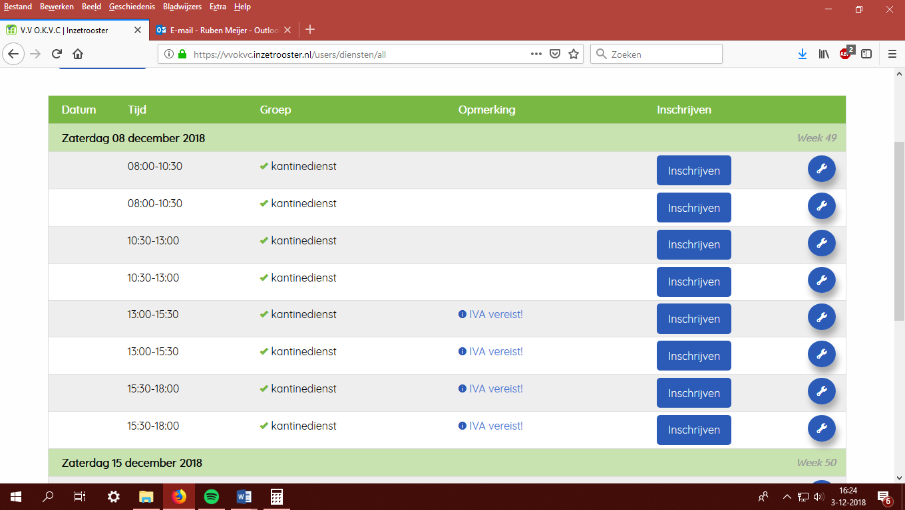
Alle vrijwilligers taken worden in het inzetrooster gezet. Hierop kunnen alle leden vanaf 16 jaar zich inschrijven op het moment dat hem of haar dit het beste uitkomt (voorbeeld zie figuur 1).
Figuur 1
Aan het eind van de competitie controleert het bestuur of iedereen aan zijn verplichting heeft voldaan. Dit kan door het gebruik van het inzetrooster. (voorbeeld zie figuur 2). Per dienst die te weinig is gedaan wordt 25 euro consumptietoeslag gerekend op de contributie.

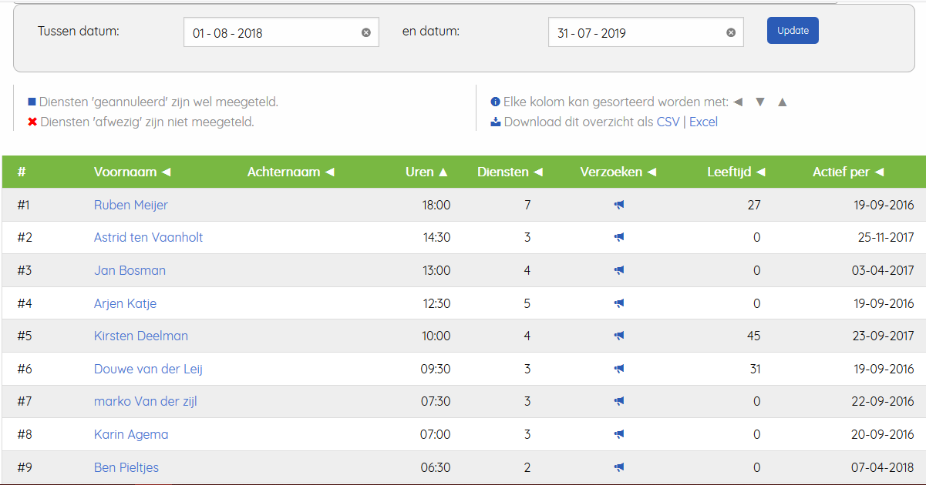
Evaluatie
Figuur 2

Aan het eind van het voetbalseizoen (2018-2019) gaat het bestuur informeren bij alle commissies of dit plan van aanpak heeft geleid tot een aanvaardbaar aantal vrijwilligers. De uitkomst van de evaluatie zou kunnen leiden tot wijzigingen in dit plan van aanpak.

